ESCEARIO PROBADO: | Validar Activa eSIM Empresas
ID ESCENARIO
FECHA DE PRUEBA: | 10/09/2026 10:50:48
CONCLUSIÓN DE PRUEBAS | 1. Usuario ya tiene sesión iniciada  2. Ingresar a solcuiones moviles  3. Validar opciones de solcuiones moviles  4. ingresar a Activa eSIM Empresas  5. ingresar numero al que quieras administrar  6. validar mensaje empresas  7. validar version de miniprograma  8. validar informacion Cámbiate a eSIM y disfruta de más tecnología!  ❌ Falló en el paso: 8. validar informacion Cámbiate a eSIM y disfruta de más tecnología!  La prueba finaliza con inconsistencias funcionales. Motivo: Element should be enabled exception: Expected enabled element was not enabled
LINEA Y PLAN | 310 263 2840
TIEMPO DE EJECUCIÓN: | 1 min 59 seg

1. Usuario ya tiene sesión iniciada

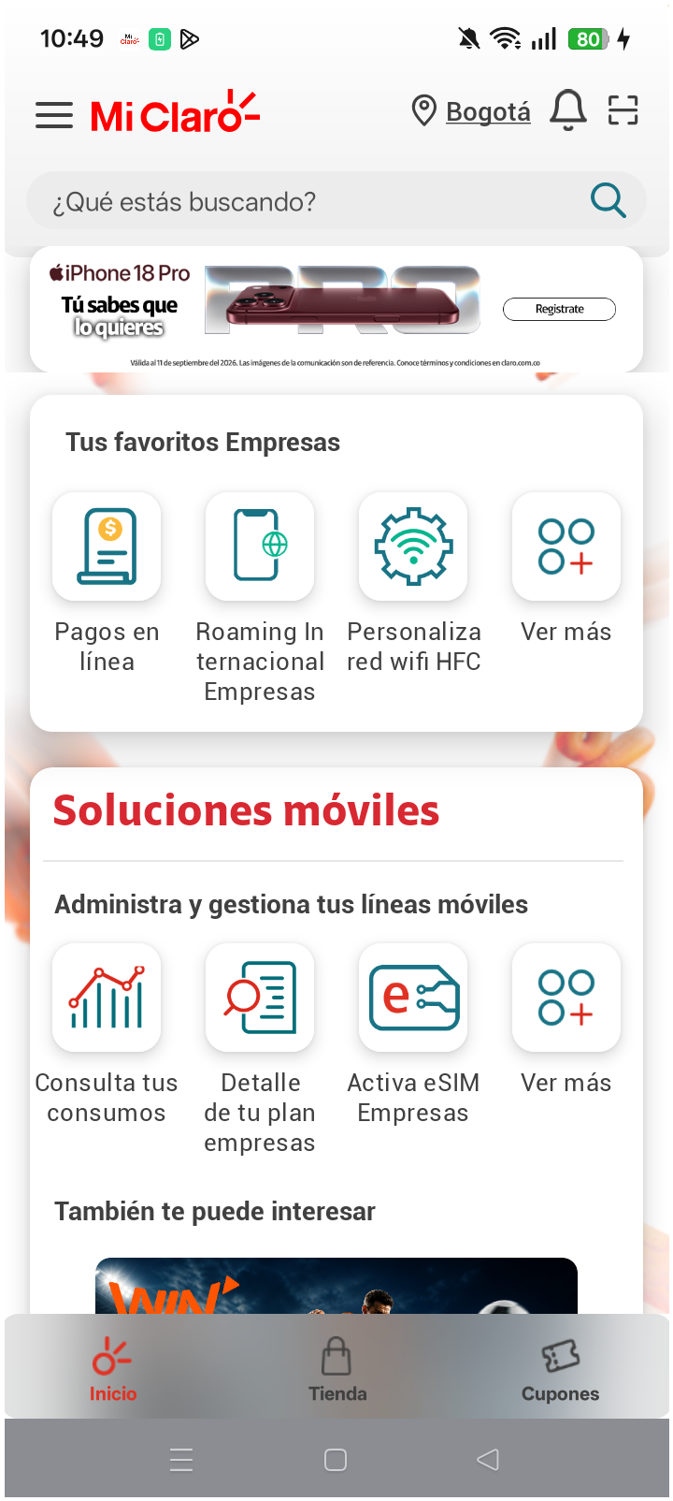
2. Ingresar a solcuiones moviles

3. Validar opciones de solcuiones moviles

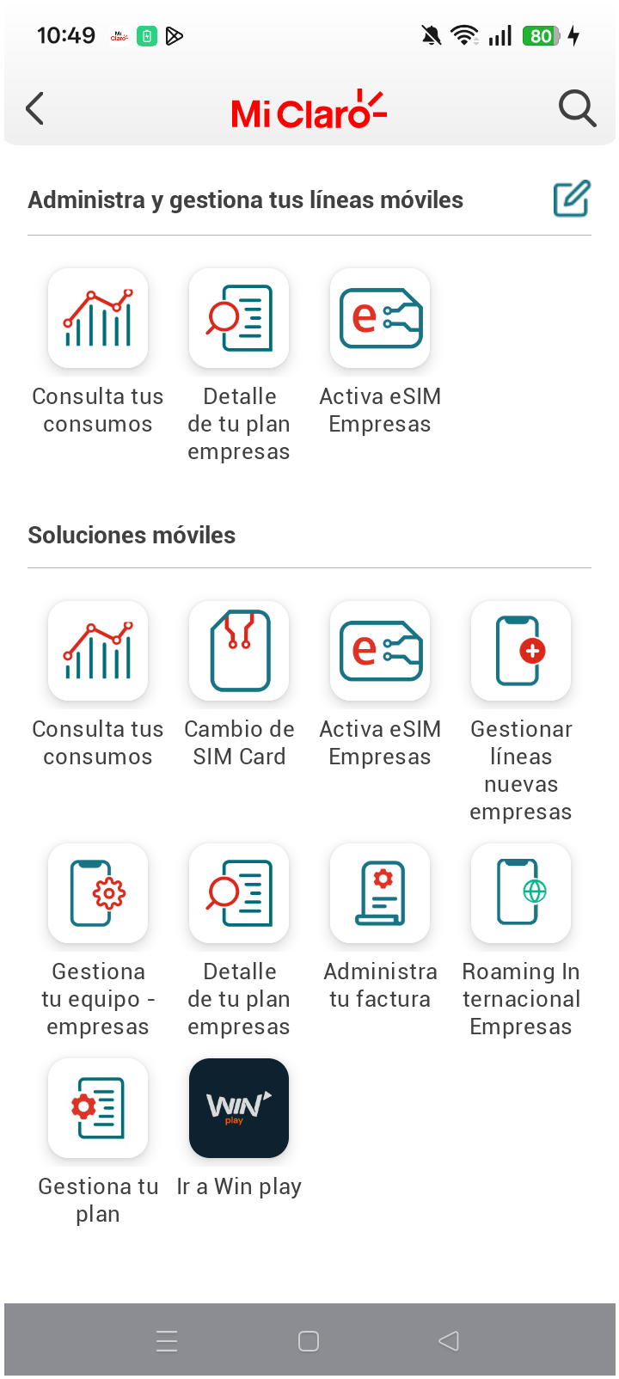
4. ingresar a Activa eSIM Empresas

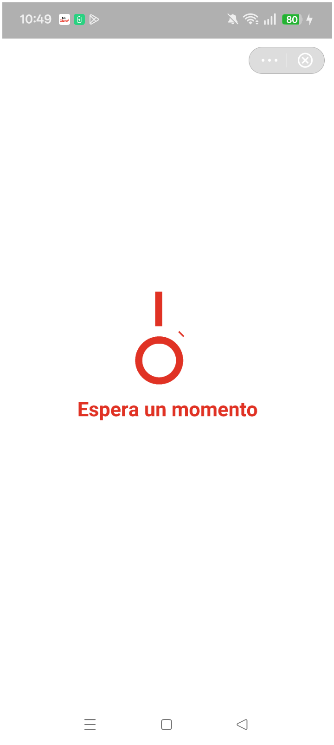
5. ingresar numero al que quieras administrar

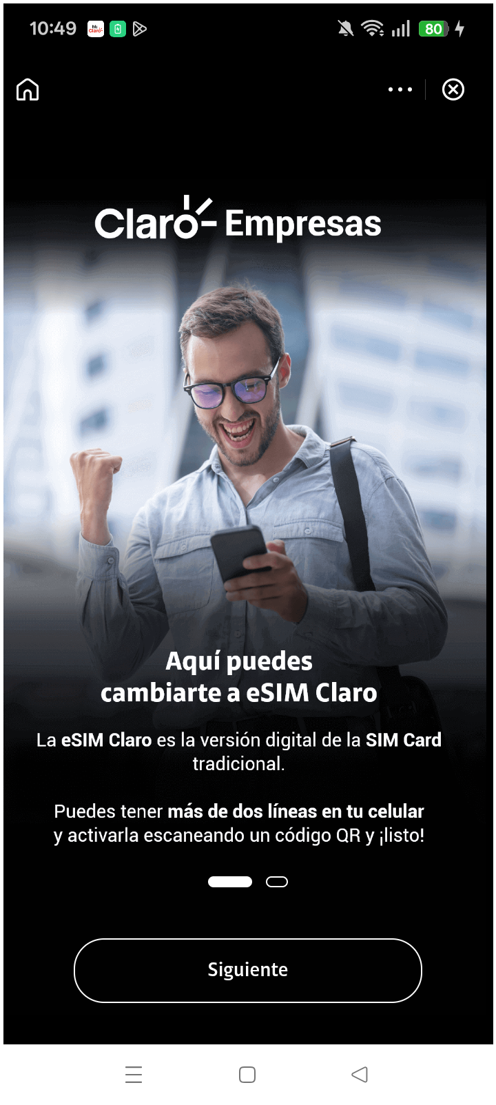
6. validar mensaje empresas

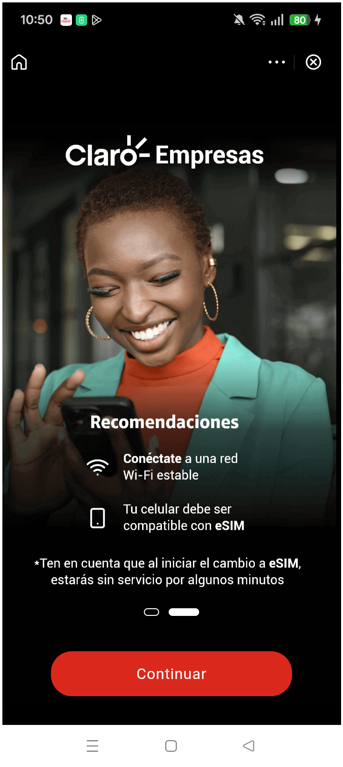
7. validar version de miniprograma

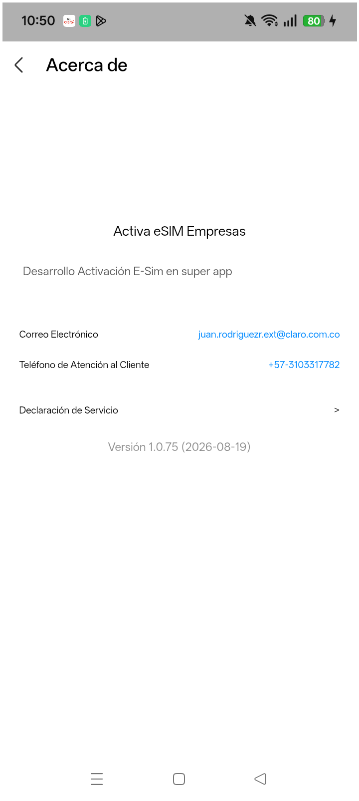
8. validar informacion Cámbiate a eSIM y disfruta de más tecnología!

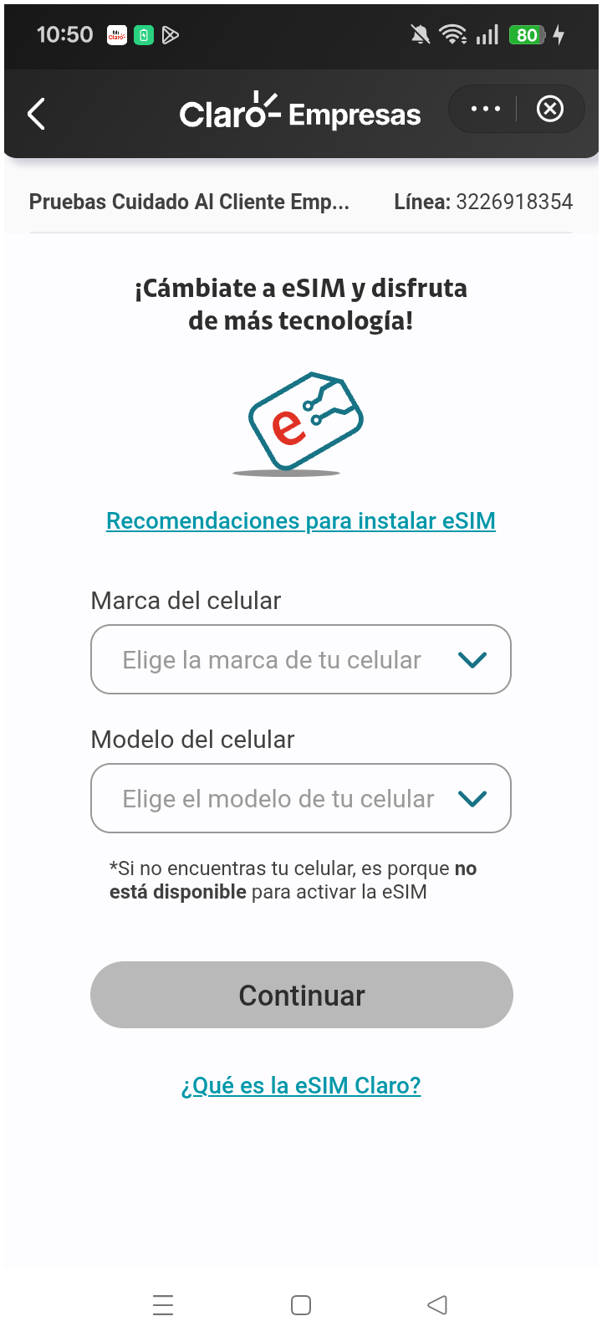
RESULTADO: FALLIDO
Paso donde falló: 8. validar informacion Cámbiate a eSIM y disfruta de más tecnología!
Motivo del fallo: Element should be enabled exception: Expected enabled element was not enabled
Pantalla en el momento del fallo:
